
ΕΛΛΗΝΙΚΗ ΔΗΜΟΚΡΑΤΙΑ  ΠΕΡΙΦΕΡΕΙΑ ΠΕΛΟΠΟΝΝΗΣΟΥ  ΓΕΝΙΚΗ Δ/ΝΣΗ ΑΓΡΟΤΙΚΗΣ ΟΙΚΟΝΟΜΙΑΣ & ΚΤΗΝΙΑΤΡΙΚΗΣ  Δ/ΝΣΗ ΑΓΡΟΤΙΚΗΣ ΟΙΚΟΝΟΜΙΑΣ & ΚΤΗΝΙΑΤΡΙΚΗΣ ΑΡΓΟΛΙΔΑΣ | Ναύπλιο 04 -05-2020  Αριθ. πρωτ. 94822/15120
ΤΜΗΜΑ: Ποιοτικού & Φυτοϋγειονομικού Ελέγχου | Προς: Μ.ΜΕ. Π.Ε Αργολίδας
Ταχ.Δ/νση : Παρ. Ναυπλίου – Ν. Κίου | Προς: Μ.ΜΕ. Π.Ε Αργολίδας
Ταχ.Κωδ: 21100 Ναύπλιο | Προς: Μ.ΜΕ. Π.Ε Αργολίδας
Πληροφ.: Κ. Σπανού – Μ. Μαραθιανού | Προς: Μ.ΜΕ. Π.Ε Αργολίδας
Τηλέφωνο: 2752360304-2752360303 | Προς: Μ.ΜΕ. Π.Ε Αργολίδας
Fax: 2752360270 | Προς: Μ.ΜΕ. Π.Ε Αργολίδας
Ε-mail :fytoprostasia@argolida.gr | Προς: Μ.ΜΕ. Π.Ε Αργολίδας

ΔΕΛΤΙΟ ΤΥΠΟΥ

Θέμα : Βιολογική αντιμετώπιση της Σφήκας της καστανιάς στην Τ.Κ. Φρουσιούνα Αργολίδας

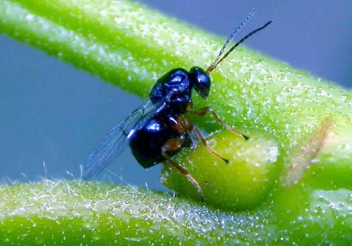
Εικ. 1: Ενήλικο της σφήκας της καστανιάς

Την Τετάρτη 29 Απριλίου 2020 πραγματοποιήθηκε στις καστανιές της Τοπικής Κοινότητας Φρουσιούνας εξαπόλυση του ωφελίμου εντόμου Torinus sinesnis, (Εικ.2,3) από συνεργείο με επικεφαλή τον Αναπληρωτή Δ/ντή του Μπενακείου Φυτοπαθολογικού Ινστιτούτου Εντομολόγο Δρα Παναγιώτη Μυλωνά και την Εντομολόγο Δρα Ιωάννα Λύτρα, στα πλαίσια Προγράμματος της βιολογικής καταπολέμησης της Σφήκας της καστανιάς Dryocosmus kuriphilus (Yasumatsu), παρουσία των Γεωπόνων Φυτοϋγειονομικών Ελεγκτών της Υπηρεσίας μας Κων/νας Σπανού, Μαρίας Μαραθιανού και της προέδρου της Τοπικής Κοινότητας Μαίρης Κούτρα.

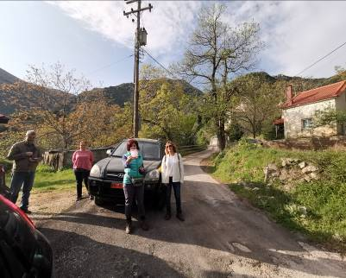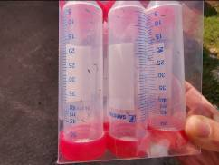
Εικ. 2,3: Το συνεργείο εξαπόλυσης και φιαλίδια με το ωφέλιμο παρασιτοειδές

Πρόκειται για ορεινή περιοχή της Αργολίδας που βρίσκεται σε κοντινή απόσταση από την Κορινθία και την Αρκαδία, και χαρακτηρίζεται από πλούσια φυσική βλάστηση. Στην ομορφιά του φυσικού τοπίου συμβάλλουν και οι καστανιές που υπάρχουν εκεί από πολλά χρόνια και επεκτάθηκαν με φυτεύσεις από Τοπικούς Φορείς.
Το περυσινό καλοκαίρι εντοπίστηκε για πρώτη φορά σε καστανιές της Τ. Κ. Φρουσιούνας το έντομο Σφήκα της καστανιάς ( Dryocosmus kuriphilus Yasumatsu).Δείγματα κλαδίσκων με φύλλα στάλθηκαν στο Μπενάκειο Φυτοπαθολογικό Ινστιτούτο και επιβεβαιώθηκε η παρουσία του εντόμου.
Αν και το έντομο αυτό είναι ιθαγενές της Κίνας, έχει εισβάλει και έχει εξαπλωθεί σε πολλές περιοχές του πλανήτη. Στην Ευρώπη εντοπίστηκε για πρώτη φορά το 2002 στην Ιταλία και έκτοτε εξαπλώθηκε και στις γειτονικές χώρες. Στη χώρα μας η παρουσία του εντόμου διαπιστώθηκε για πρώτη φορά το 2014, στην Π.Ε. Πιερίας και στη συνέχεια και σε άλλες περιοχές της Ελλάδας (Λάρισα, Κοζάνη, Θεσσαλονίκη, Χαλκιδική, Δράμα, Καβάλα, Εύβοια, Φθιώτιδα, Ευρυτανία Αιτωλοακαρνανία κ.α)
Στην Περιφέρεια Πελοπόννησου η σφήκα έχει βρεθεί στους καστανεώνες στις Π. Ε .Αρκαδίας, Λακωνίας και Μεσσηνίας.
Η Σφήκα δημιουργεί κηκίδες (υπερπλασίες) αρχικά κοκκινωπού χρώματος οι οποίες στη συνέχεια γίνονται πράσινες, σε νεαρά φύλλα, βλαστούς και οφθαλμούς (Εικ. 4,5). Μέσα στις κηκίδες γεννάει τα αυγά της, από τα οποία προέρχονται οι νεαρές προνύμφες. Το αποτέλεσμα είναι η μείωση της βλάστησης, το αραίωμα του φυλλώματος, η επιβράδυνση της ανάπτυξης των βλαστών και τελικά η εξασθένηση και νέκρωση των δέντρων.
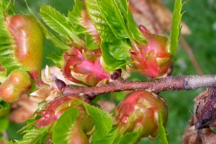

Εικ.4: Κοκκινωπές υπερπλασίες μέσα στις οποίες αναπτύσσεται η σφήκα της καστανιάς

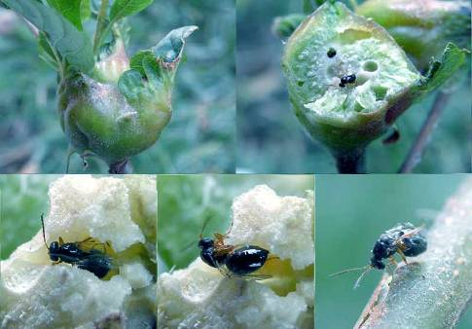

Εικ. 5: Τομή κηκίδας Σφήκας από την οποία εξέρχεται το τέλειο έντομο

Το έντομο αυτό είναι ο σημαντικότερος εντομολογικός εχθρός για την καστανιά και δεν υπάρχουν εγκεκριμένα χημικά σκευάσματα (φάρμακα) για την αντιμετώπισή του. Ακόμη, το γεγονός ότι βρίσκεται προστατευμένο μέσα στις κηκίδες δυσκολεύει τα μέγιστα την καταπολέμησή του. Επίσης το μέγεθος των δέντρων καθώς και το δύσκολο ανάγλυφο που εδάφους που βρίσκονται οι καστανιές καθιστούν δύσκολο ίσως αδύνατο το ψεκασμό του φυλλώματος τους.

Έτσι, μόνιμη και αποτελεσματική αντιμετώπιση της Σφήκας της καστανιάς είναι η βιολογική καταπολέμησή της με την εξαπόλυση του παρασιτοειδούς Torymus sinensis, γεγονός που πραγματοποιήθηκε και στην Τ.Κ. Φρουσιούνας (Εικ. 5,6)

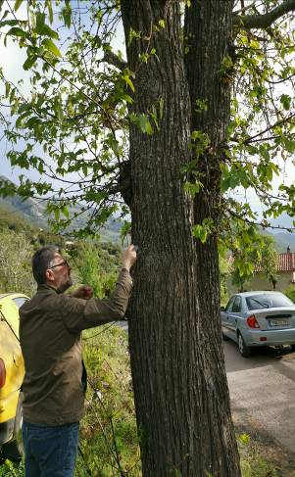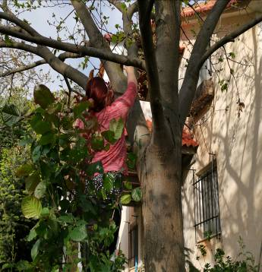
Εικ. 5,6: Εξαπόλυση του ωφελίμου Torinus sinesnis, σε κατάλληλες θέσεις των δέντρων της καστανιάς

Ακόμη, δόθηκαν οδηγίες από τους ειδικούς Εντομολόγους στην Τοπική Αρχή, προκειμένου να ενημερωθούν οι κάτοικοι ώστε να μη προβούν σε κοπή κλάδων γιατί έτσι μπορεί να μειωθεί ο πληθυσμός του ωφελίμου εντόμου που έχει εξαπολυθεί. Επίσης, είναι σημαντικό να μη προβούν σε κανένα είδος ψεκασμού .
Η Υπηρεσία μας, σε συνεργασία με το Μ.Φ.Ι., θα παρακολουθεί με δειγματοληψίες από το επόμενο έτος την εγκατάσταση του παρασιτοειδούς. Όμως, τα αποτελέσματα του εγκλιματισμού και της εξάπλωσης του ωφελίμου θα είναι ορατά σε 2 περίπου χρόνια, με τη μείωση του αριθμού των κηκίδων.
Για οποιαδήποτε πληροφορία οι ενδιαφερόμενοι, μπορούν να απευθύνονται στο Τμήμα Ποιοτικού και Φυτοϋγειονομικού Ελέγχου της Διεύθυνσης Αγροτικής Οικονομίας και Κτηνιατρικής της Περιφερειακής Ενότητας Αργολίδας .
Με εντολή Περιφερειάρχη
Παναγιώτη Νίκα
Ο Προϊστάμενος της Υπηρεσίας

Δημήτριος Δήμου
Γεωπόνος

